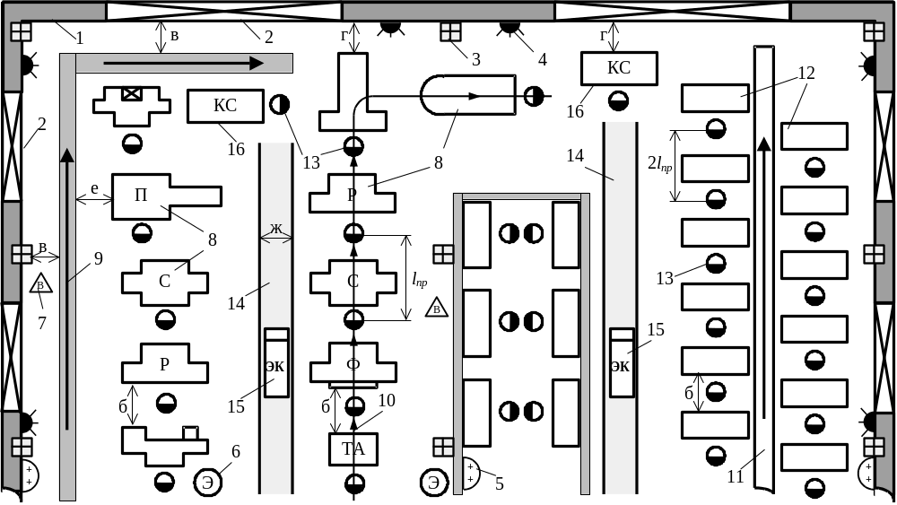Рис 2.11. Планировка участка механообрабатывающего цеха:
71
1 – стена; 2 – окна; 3 – колонны; 4 – местное освещение; 5 – холодная и горячая вода; 6 – подвод эмульсии; 7 – подвод сжатого воздуха; 8 – оборудование; 9 – пластинчатый конвейер; 10 – подвесной конвейер; 11 – ленточный конвейер; 12 – верстаки; 13 – рабочие места; 14 – трасса; 15 – электрокары; 16 – контрольный стол;
буквенные обозначения – табл. 2.18

